PANDUAN PENGGUNAAN KEMENKUM SUMMARIZER
- Pendahuluan
Kemenkum Summarizer adalah aplikasi berbasis web untuk pegawai merangkum rapat secara otomatis. Aplikasi ini menerima file audio dalam berbagai format umum, kemudian menghasilkan transkripsi dan rangkuman yang dapat diekspor dalam bentuk PDF bertanda tangan digital BSrE.
Fitur Utama:
- Transkripsi otomatis dari file audio rekaman rapat
- Perangkuman otomatis hasil transkripsi
- Dukungan istilah teknis kementerian, pengguna dapat memasukkan istilah, singkatan, atau nama program yang relevan dengan rapat agar hasil transkripsi dan rangkuman lebih akurat
- Ekspor hasil ke PDF degnan tanda tangan digital BSre
- Riwayat unggahan yang dapat diakses kembali

- Login
Buka browser dan akses summarize.kemenkum.go.id, lalu masukkan NIP dan Password SIMPEG Anda, kemudian klik Masuk.

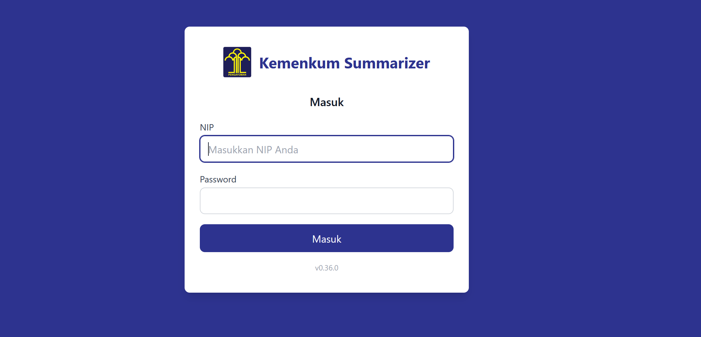

- Menggungah File Audio
Klik Pilih file audio atau seret file langsung ke area unggah. Aplikasi mendukung semua format audio yang umum digunakan.

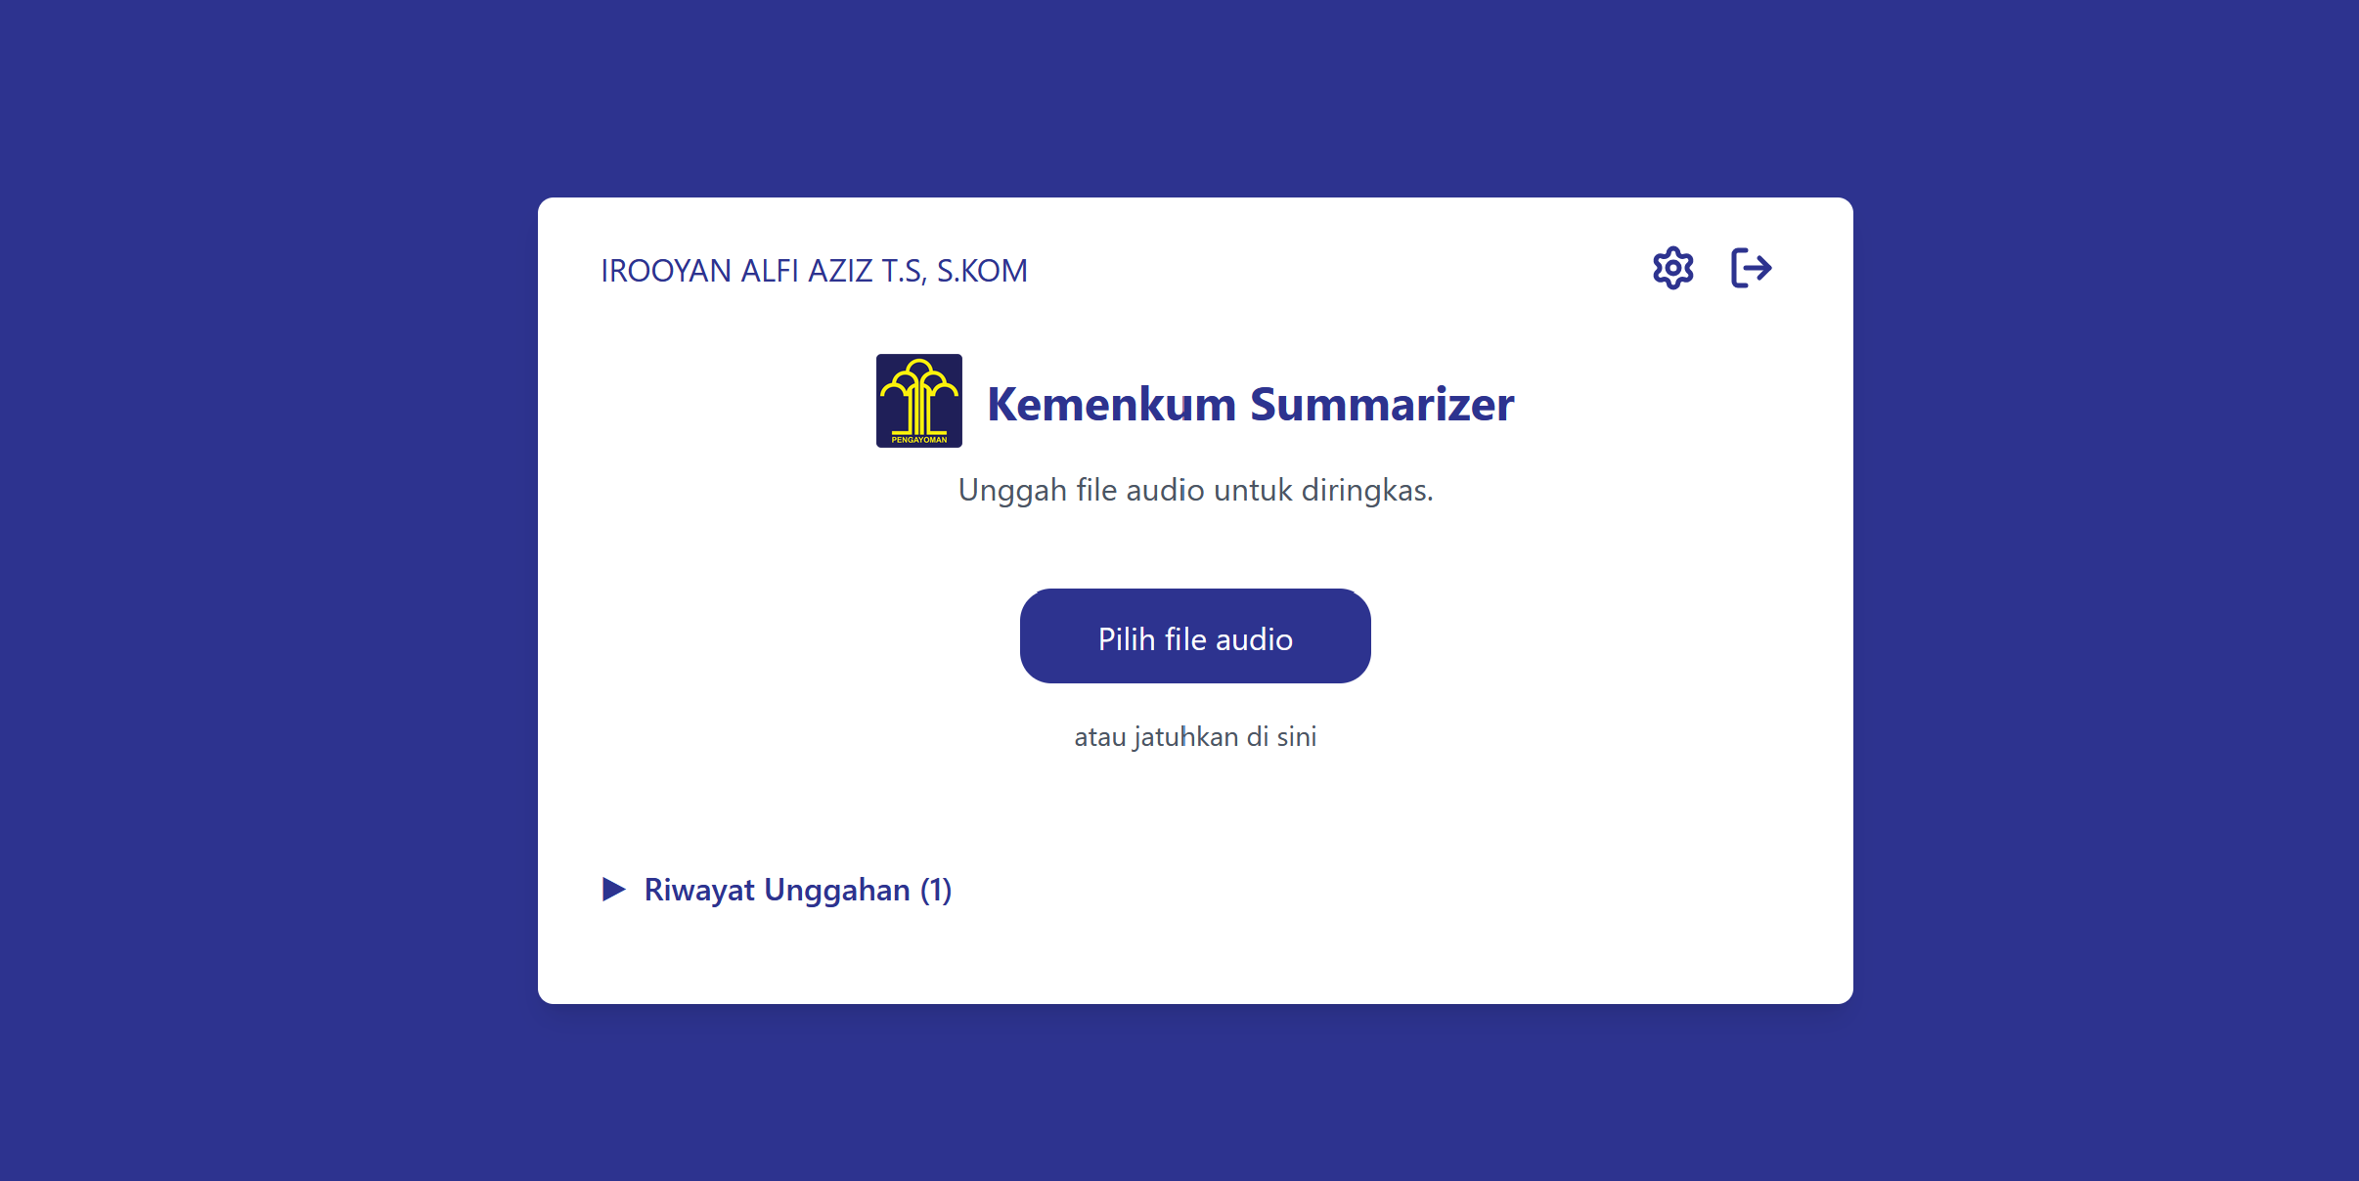
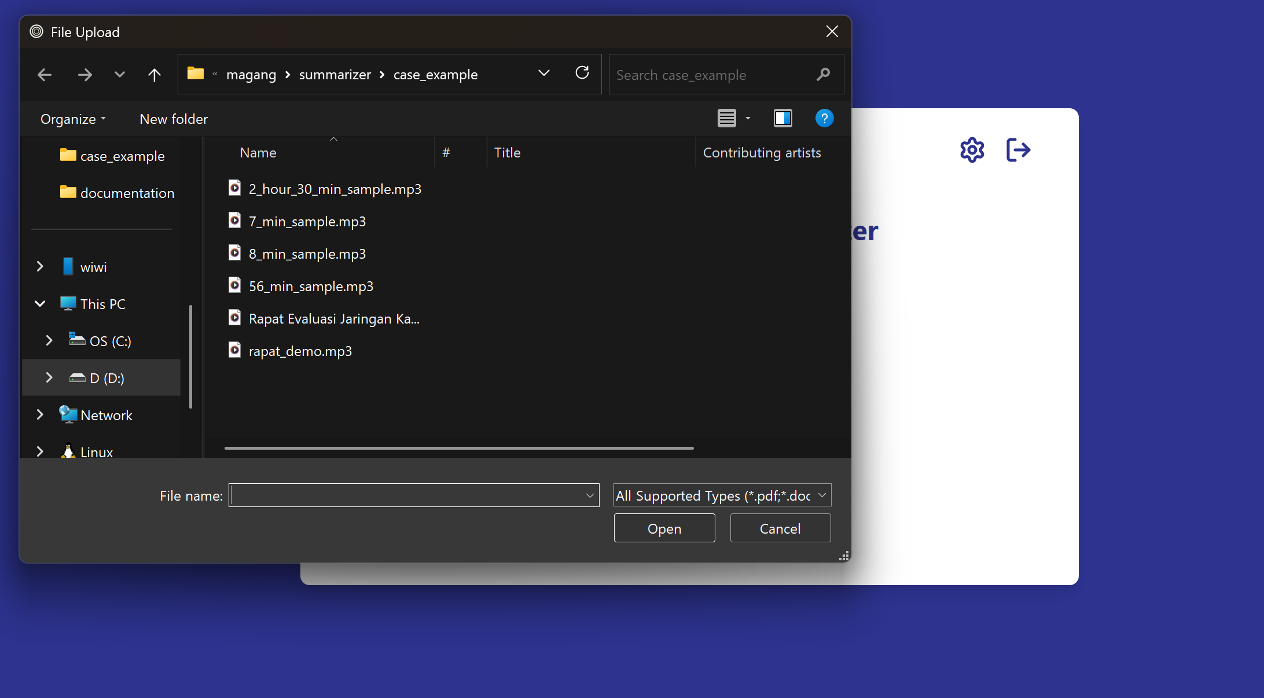

- Istilah Teknis (Opsional)
Sebelum memulai perangkuman, Anda dapat mengisi kolom Istilah teknis dengan kata atau singkatan yang relevan dengan rapat (contoh: PSSI, KPI, DevSecOps). Ini membantu aplikasi mengenali istilah khusus dengan lebih akurat.
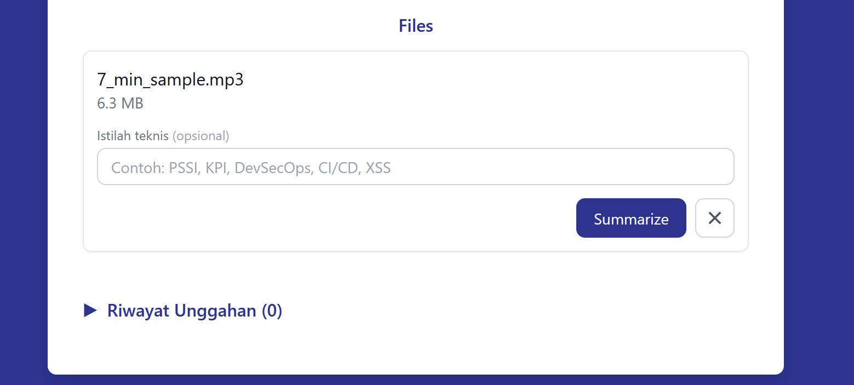

- Proses Perangkuman
Klik Summarize untuk memulai. Aplikasi akan memproses file melalui tiga tahap: Transkripsi → Merangkum → Finalisasi. Proses ini berjalan otomatis — Anda dapat menjeda atau membatalkan sewaktu-waktu menggunakan tombol Jeda atau Batalkan.
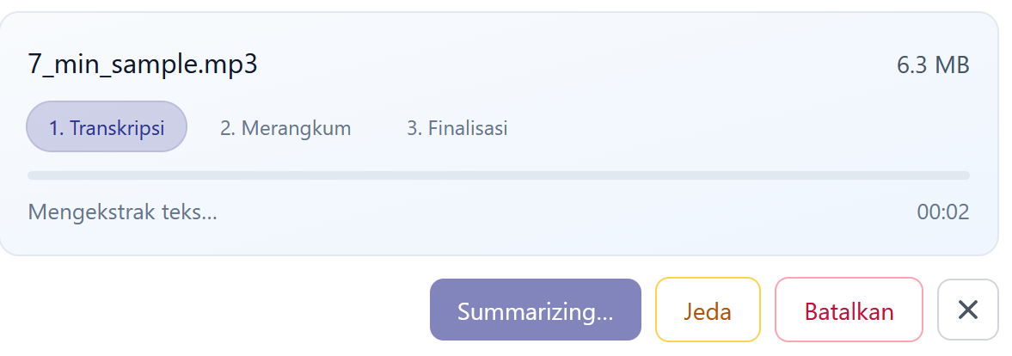

- Melihat Hasil
Setelah selesai, file akan muncul di Riwayat Unggahan. Klik Transkrip untuk melihat hasil transkripsi lengkap, atau Rangkuman untuk melihat ringkasan eksekutif beserta poin-poin utama rapat.

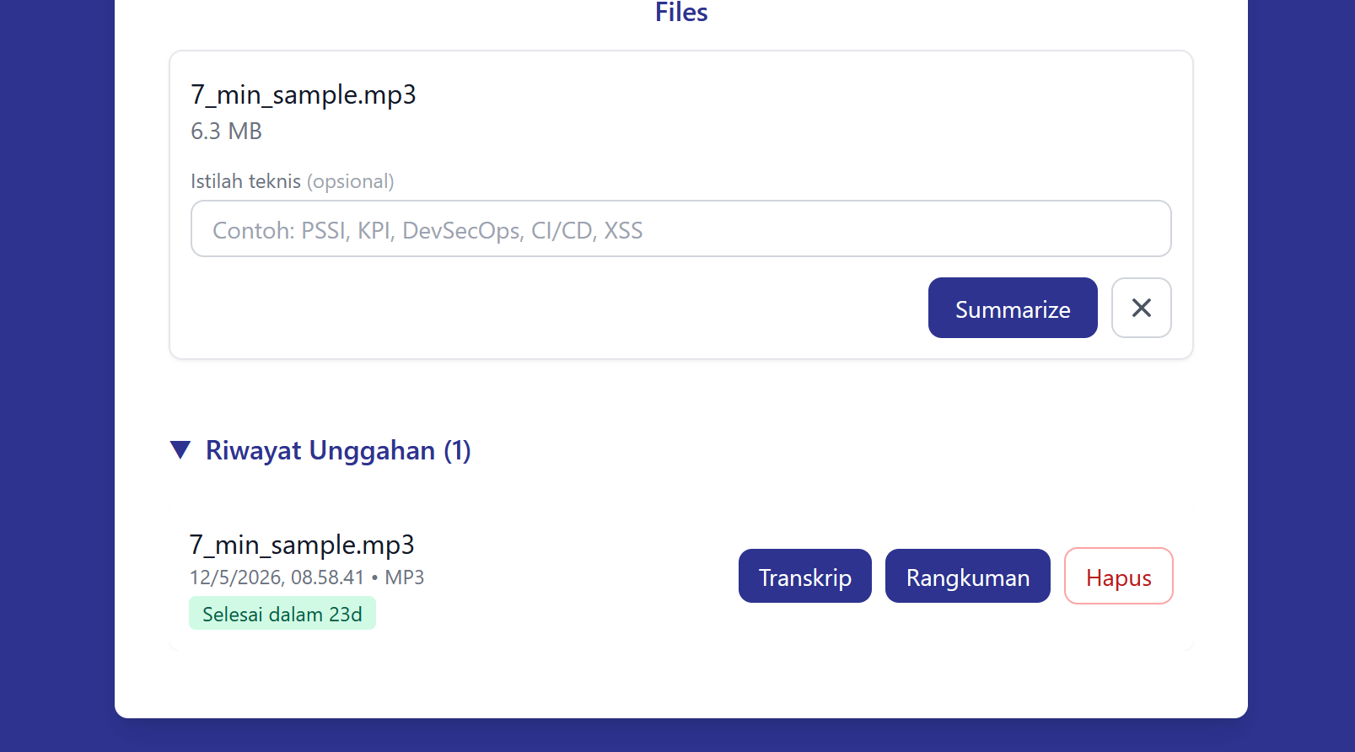
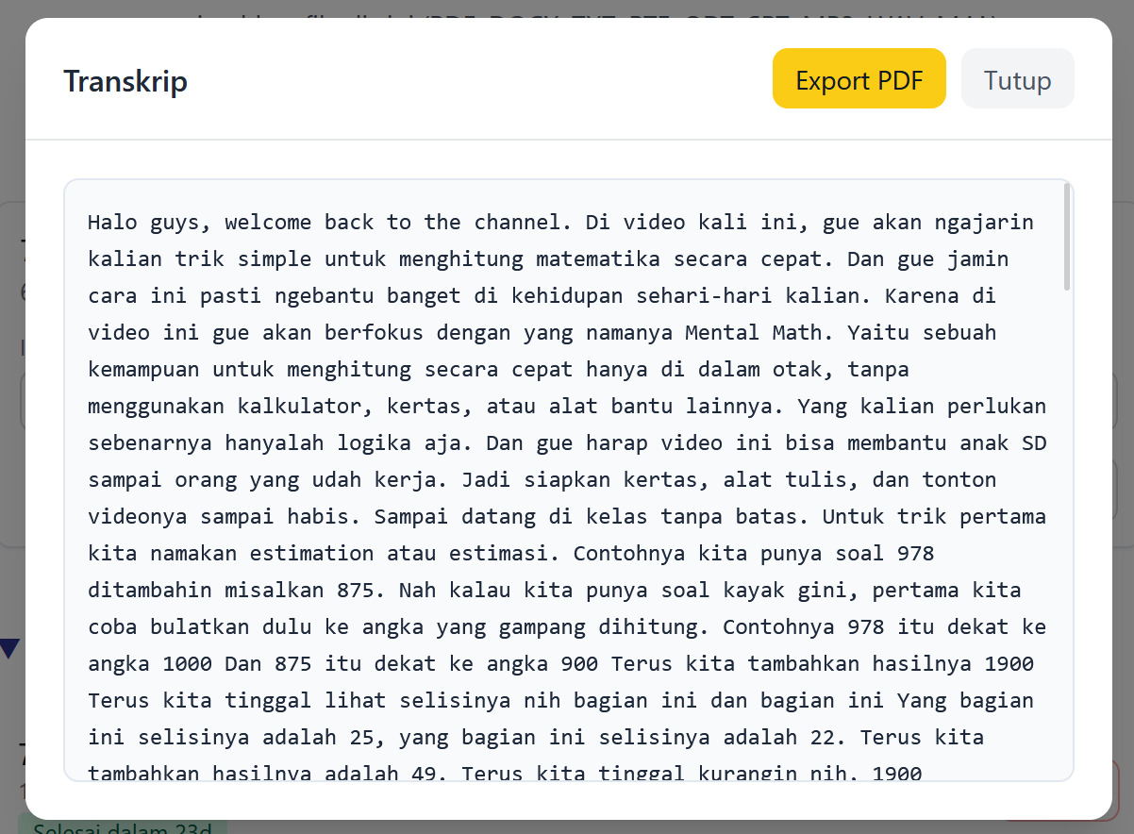
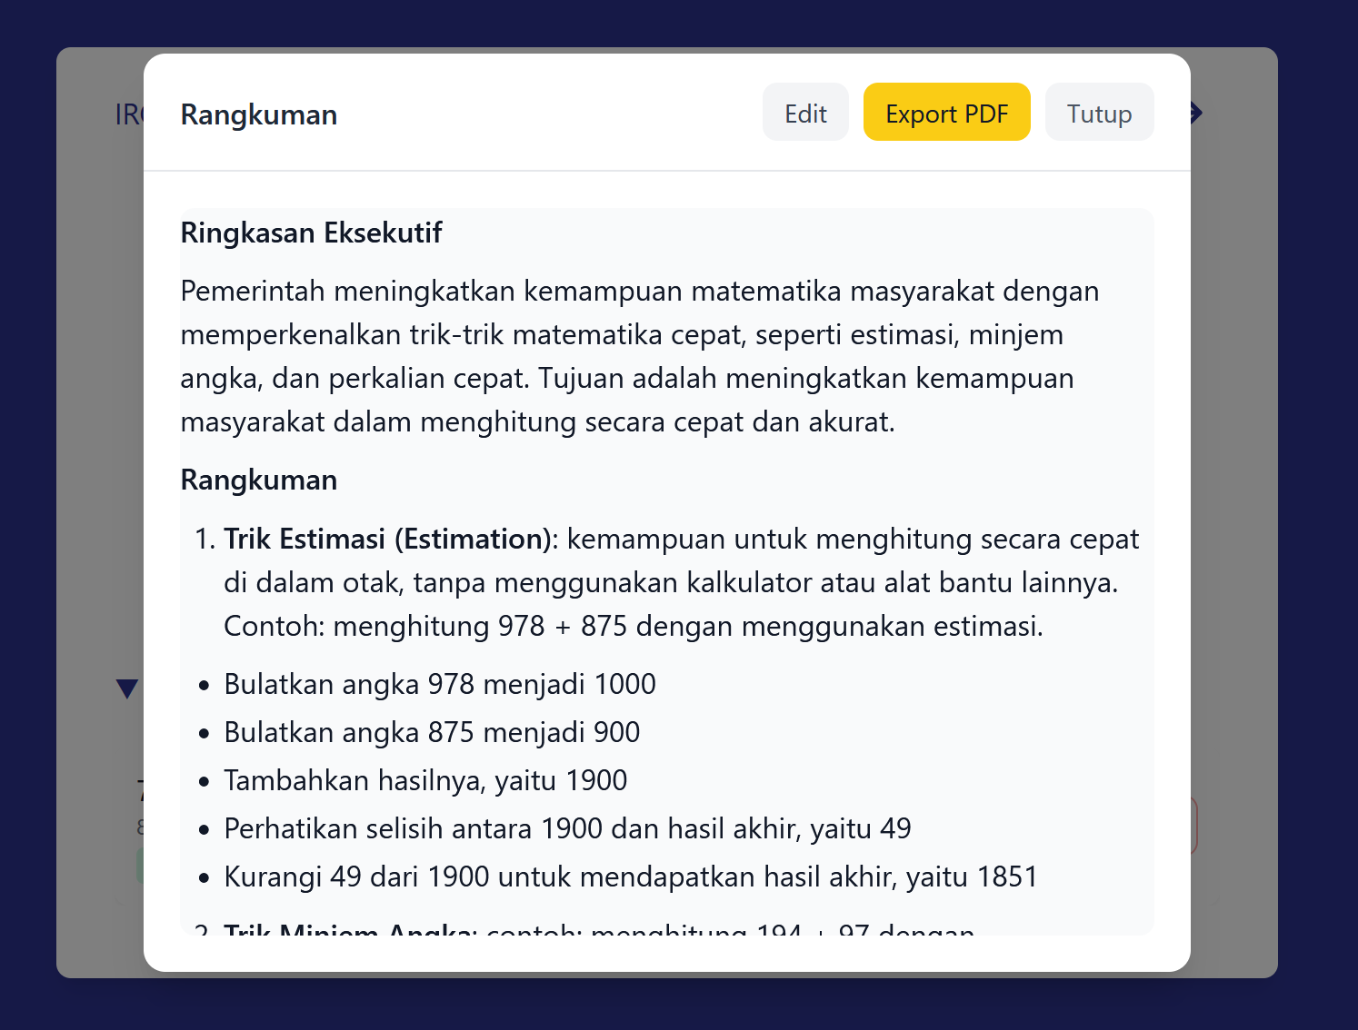
- Ekspor PDF
Pada halaman Transkrip atau Rangkuman, klik Export PDF. Masukkan passphrase BSrE Anda pada modal yang muncul, lalu klik Ekspor. PDF yang dihasilkan akan ditandatangani secara digital menggunakan akun BSrE Anda.
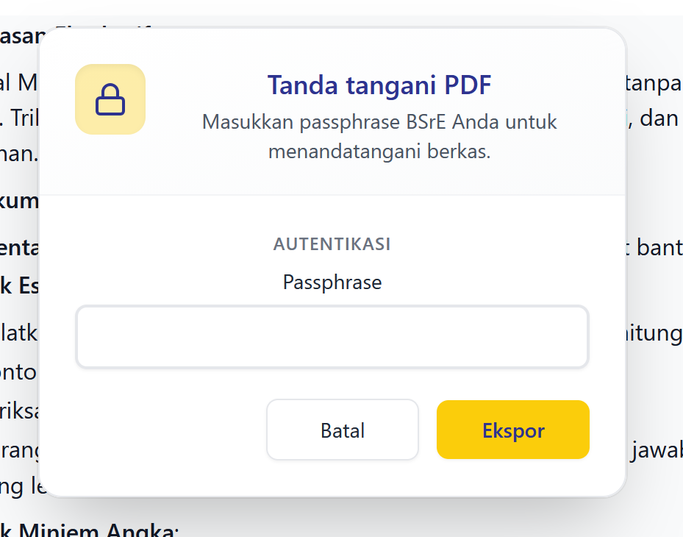
- Riwayat Unggahan
Semua file yang pernah diproses tersimpan di bagian Riwayat Unggahan. Dari sini Anda dapat membuka kembali Transkrip atau Rangkuman, maupun menghapus entri yang tidak diperlukan dengan tombol Hapus.

- Logout
Klik ikon logout di pojok kanan atas untuk keluar dari aplikasi.

